# Bài 2: Phương trình trạng thái khí lí tưởng

**Giải Vật lí 12 Bài 2: Phương trình trạng thái khí lí tưởng**  
**Mở đầu trang 36 Vật lí 12**: Bình chứa oxygen (Hình 2.1) là một thiết bị thường dùng trong điều trị người bệnh có vấn đề về hô hấp. Tuy nhiên, khi sử dụng bình cần đặc biệt chú ý nơi bảo quản nhằm đảm bảo an toàn do nguy cơ cháy nổ cao. Khí oxygen trong bình ở áp suất cao nên không phải là khí lí tưởng. Tuy nhiên, người ta vẫn sử dụng mô hình khí lí tưởng để tìm hiểu mối liên hệ giữa các thông số của một lượng khí như áp suất, nhiệt độ và thể tích, từ đó suy ra nguyên tắc bảo quản và sử dụng an toàn các bình chứa khí. Vậy mối liên hệ đó như thế nào?  
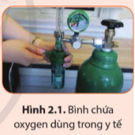  
**Lời giải:**  
Liên hệ bằng phương trình trạng thái của khí lí tưởng  
**Câu hỏi 1 trang 37 Vật lí 12**: Lập phương án thí nghiệm tìm mối liên hệ giữa thể tích khí và áp suất của nó khi giữ nhiệt độ không đổi với các dụng cụ thực hành ở trường của bạn.  
**Lời giải:**  
- Dụng cụ:  
+ 1 bình tam giác có nút cao su  
+ 1 ống nghiệm  
+ 1 kẹp gỗ  
+ 1 thước kẻ  
+ 1 chậu nước  
+ Nước  
+ Dầu hỏa  
- Cách tiến hành:  
+ Đổ đầy nước vào bình tam giác.  
+ Nhỏ một ít dầu hỏa vào ống nghiệm để làm dấu mực nước.  
+ Đặt ống nghiệm vào bình tam giác sao cho nút cao su bịt kín miệng ống nghiệm.  
+ Kẹp ống nghiệm vào kẹp gỗ.  
+ Dùng thước kẻ đo mực nước trong ống nghiệm.  
+ Nhấn nút cao su để tăng áp suất lên khí trong ống nghiệm.  
+ Đo lại mực nước trong ống nghiệm.  
+ Lặp lại bước 6 và 7 cho đến khi mực nước trong ống nghiệm giảm xuống khoảng 1/2.  
- Kết quả:  
+ Khi áp suất khí tăng, thể tích khí giảm.  
+ Tích số giữa áp suất và thể tích khí luôn là một hằng số.  
**Câu hỏi 2 trang 37 Vật lí 12**: Việc dịch chuyển pit-tông từ từ giúp đảm bảo điều kiện gì?  
**Lời giải:**  
Việc dịch chuyển pit-tông từ từ giúp đảm bảo điều kiện nhiệt độ không thay đổi  
**Thí nghiệm trang 37 Vật lí 12**:  
Dụng cụ  
- Áp kế (1) có mức 0 ứng với áp suất khí quyển, đơn vị đo của áp kế là Bar (1 Bar = 105 Pa).  
- Xilanh (2).  
- Pit-tông (3) gắn với tay quay (4).  
 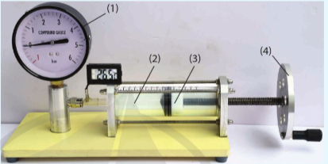  
Phương án thí nghiệm  
- Tìm hiểu công dụng của các dụng cụ nêu trên.  
- Lập phương án thí nghiệm với các dụng cụ đó.  
Tiến hành  
Sau đây là một phương án thí nghiệm với các dụng cụ nêu trên.  
- Mở van áp kế, dùng tay quay dịch chuyển pit-tông sang phải để lấy một lượng khí xác định vào xilanh.  
- Đóng van, đọc và ghi giá trị áp suất p (hiện trên áp kế), thể tích V của khí trong xilanh (theo vạch chia trên xilanh) khi đó.  
- Dùng tay quay cho pit-tông dịch chuyển từ từ đến các vị trí mới. Đọc giá trị p, V ứng với mỗi vị trí và ghi kết quả theo mẫu Bảng 2.1.  
Kết quả  
 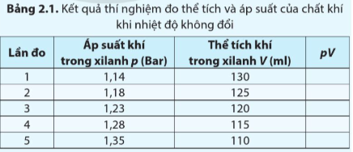  
- Vẽ đồ thị biểu diễn mối liên hệ giữa thể tích và áp suất của chất khí khi nhiệt độ không đổi.  
- Tính tích pV của mỗi lần đo và rút ra nhận xét.  
**Lời giải:**  
 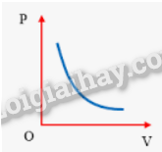  
- Tích pV của mỗi lần đo xấp xỉ bằng nhau  
  
  
  
  
Lần đo  
  
  
Áp suất khí (p) (Bar)  
  
  
Thể tích khí (V) (ml)  
  
  
pV (Bar.ml)  
  
  
  
  
1  
  
  
1,14  
  
  
130  
  
  
147,8  
  
  
  
  
2  
  
  
1,18  
  
  
125  
  
  
147,5  
  
  
  
  
3  
  
  
1,23  
  
  
120  
  
  
147,6  
  
  
  
  
4  
  
  
1,28  
  
  
115  
  
  
147,8  
  
  
  
  
5  
  
  
1,35  
  
  
110  
  
  
148,5  
  
  
  
  
**Câu hỏi 3 trang 37 Vật lí 12**: Vẽ đồ thị p - V theo số liệu thu được trong thí nghiệm đã thực hiện hoặc theo số liệu ở Bảng 2.1 và so sánh với dạng đồ thị trong Hình 2.4.  
**Lời giải:**  
Dạng đồ thị ở hình 2.4 gần giống với dạng đồ thị cho bằng số liệu trong bảng  
**Câu hỏi 4 trang 38 Vật lí 12**: Đồ thị p theo 1V(1)/(V) có dạng đường thẳng mà nếu kéo dài sẽ đi qua gốc toạ độ cho thấy giữa hai đại lượng p và V có mối quan hệ gì?  
**Lời giải:**  
- Dạng đường thẳng của đồ thị thể hiện rằng khi 1/V tăng, p cũng tăng theo và ngược lại.  
- Việc đường thẳng đi qua gốc tọa độ cho thấy khi thể tích khí V tiến về vô cùng (1/V tiến về 0), áp suất khí p cũng tiến về 0.  
**Luyện tập 1 trang 38 Vật lí 12**: Một quả bóng có chứa 0,04 m3 khí ở áp suất 120 kPa. Nếu giảm thể tích quả bóng xuống còn 0,025 m3 ở nhiệt độ không đổi thì áp suất khí trong bóng là bao nhiêu?  
**Lời giải:**  
p1V1=p2V2⇒p2=p1V1V2=0,04.1200,025=192kPap_(1)V_(1)=p_(2)V_(2)⇒p_(2)=(p_(1)V_(1))/(V_(2))=(0,04.120)/(0,025)=192kPa  
**Câu hỏi 5 trang 39 Vật lí 12**: Sử dụng các kí hiệu T1, V1, T2 và V2 để viết công thức định luật Charles cho một quá trình đắng áp của lượng khí xác định.  
**Lời giải:**  
V1T1=V2T2(V_(1))/(T_(1))=(V_(2))/(T_(2))  
**Luyện tập 2 trang 40 Vật lí 12**: Một xilanh chứa 0,16 dm3 khí nitrogen ở nhiệt độ phòng 25 °C và áp suất 1,2 atm (1 atm = 1,01 . 105 Pa). Hơ nóng xilanh từ từ sao cho áp suất khí trong xilanh không đổi thì khi thể tích khí trong xilanh là 0,20 dm3, nhiệt độ của khí trong xilanh là bao nhiêu?  
**Lời giải:**  
V1T1=V2T2⇒T2=V2T1V1=298.0,20,16=372,5K(V_(1))/(T_(1))=(V_(2))/(T_(2))⇒T_(2)=(V_(2)T_(1))/(V_(1))=(298.0,2)/(0,16)=372,5K  
**Câu hỏi 6 trang 40 Vật lí 12**: Xây dựng phương án thí nghiệm minh hoạ mối liên hệ giữa nhiệt độ và thể tích của một lượng khí xác định khi giữ áp suất của khí không đổi bằng các dụng cụ ở trường của bạn  
**Lời giải:**  
- Dụng cụ:  
+ 1 bình tam giác có nút cao su  
+ 1 ống nghiệm  
+ 1 kẹp gỗ  
+ 1 thước kẻ  
+ 1 chậu nước  
+ Nước  
+ Dầu hỏa  
+ Nhiệt kế  
- Cách tiến hành:  
+ Đổ đầy nước vào bình tam giác.  
+ Nhỏ một ít dầu hỏa vào ống nghiệm để làm dấu mực nước.  
+ Đặt ống nghiệm vào bình tam giác sao cho nút cao su bịt kín miệng ống nghiệm.  
+ Kẹp ống nghiệm vào kẹp gỗ.  
+ Dùng thước kẻ đo mực nước trong ống nghiệm.  
+ Đun nóng nước trong bình tam giác bằng đèn cồn.  
+ Quan sát và ghi lại mực nước trong ống nghiệm khi nhiệt độ nước tăng.  
- Kết quả:  
+ Khi nhiệt độ nước tăng, thể tích khí trong ống nghiệm tăng.  
+ Tỉ số giữa thể tích khí và nhiệt độ tuyệt đối của khí luôn là một hằng số.  
**Thí nghiệm trang 40 Vật lí 12**:  
Dụng cụ  
- Áp kế (1) có mức 0 ứng với áp suất khí quyển, đơn vị đo của áp kế là Bar (1 Bar = 105 Pa).  
- Xilanh (2).  
- Pit-tông (3) gắn với tay quay (4).  
- Hộp chứa nước nóng (5).  
- Cảm biến nhiệt độ (6).  
 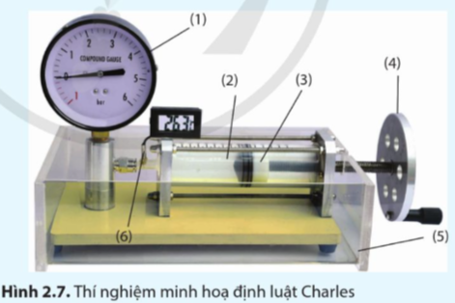  
Phương án thí nghiệm  
- Tìm hiểu công dụng của các dụng cụ nêu trên.  
- Lập phương án thí nghiệm với các dụng cụ đó.  
Tiến hành  
Sau đây là một phương án thí nghiệm với các dụng cụ nêu trên  
(Hình 2.7).  
- Đọc giá trị phần thể tích chứa khí của xilanh ban đầu.  
- Đọc số chỉ của cảm biển nhiệt độ đo nhiệt độ phòng cũng là nhiệt độ khí trong xilanh lúc đầu.  
- Đổ nước nóng vào hộp chứa cho ngập hoàn toàn xilanh. Dịch pit-tông từ từ sao cho số chỉ của áp kế không đổi. Đọc giá trị của phần thể tích chứa khí và nhiệt độ sau mỗi phút.  
- Ghi kết quả vào mẫu như Bảng 2.2.  
Kết quả  
 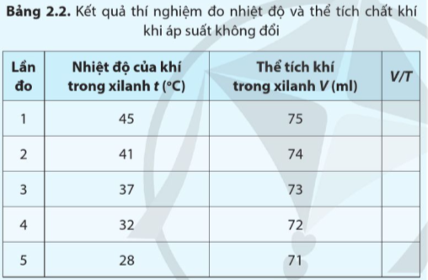  
- Tính tỉ số V/T của mỗi lần đo và rút ra nhận xét.  
- Vẽ đồ thị biểu diễn mối liên hệ giữa nhiệt độ và thể tích chất khí khi áp suất không đổi.  
**Lời giải:**  
  
  
  
  
Lần đo  
  
  
Thể tích khí (V) (ml)  
  
  
Nhiệt độ (°C)  
  
  
Nhiệt độ tuyệt đối (T) (K)  
  
  
Tỉ số V/T (ml/K)  
  
  
  
  
1  
  
  
75  
  
  
45  
  
  
318  
  
  
0,236  
  
  
  
  
2  
  
  
74  
  
  
41  
  
  
314  
  
  
0,239  
  
  
  
  
3  
  
  
73  
  
  
37  
  
  
310  
  
  
0,239  
  
  
  
  
4  
  
  
72  
  
  
32  
  
  
305  
  
  
0,236  
  
  
  
  
5  
  
  
71  
  
  
28  
  
  
301  
  
  
0,236  
  
  
  
  
Tỉ số V/T xấp xỉ bằng nhau trong các lần đo  
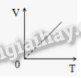  
**Câu hỏi 7 trang 41 Vật lí 12**: So sánh đồ thị nhiệt độ - thể tích thu được theo kết quả thí nghiệm đã thực hiện với đồ thị trong Hình 2.5.  
**Lời giải:**  
Dạng đồ thị ở hình 2.5 gần giống với dạng đồ thị cho bằng số liệu trong bảng  
**Câu hỏi 8 trang 42 Vật lí 12**: Với quá trình biến đổi được biểu diễn trên Hình 2.9, hãy so sánh nhiệt độ, thể tích, áp suất của trạng thái 1 với trạng thái 2, của trạng thái 2' với trạng thái 2.  
**Lời giải:**  
  
  
  
  
So sánh  
  
  
Trạng thái 1 và 2  
  
  
Trạng thái 2' và 2  
  
  
  
  
Nhiệt độ  
  
  
T1 = T2  
  
  
T2' > T2  
  
  
  
  
Thể tích  
  
  
V2 > V1  
  
  
V2' > V2  
  
  
  
  
Áp suất  
  
  
P2 < P1  
  
  
P2' = P2  
  
  
  
  
**Câu hỏi 9 trang 420 Vật lí 12**: Hãy giả sử chất khí biến đổi từ trạng thái 1 sang trạng thái 2 qua trạng thái trung gian 3 (khác với 2") và lập luận để vẫn thu được công thức (2.6)  
**Lời giải:**  
1→3: p1V1=p3V3p_(1)V_(1)=p_(3)V_(3)  
3→2: V3T3=V2T2(V_(3))/(T_(3))=(V_(2))/(T_(2))  
⇒p1V1T3=p2V2T2(T3=T1)⇒p1V1T1=p2V2T2⇒(p_(1)V_(1))/(T_(3))=(p_(2)V_(2))/(T_(2))(T_(3)=T_(1))⇒(p_(1)V_(1))/(T_(1))=(p_(2)V_(2))/(T_(2))  
**Luyện tập 3 trang 42 Vật lí 12**: Một lốp xe chứa 0,020 m3 không khí ở 27 °C và áp suất 3,0 . 105 Pa. Tính khối lượng không khí trong lốp xe. Biết khối lượng mol của không khí là 28,8 g/mol.  
**Lời giải:**  
p1V1=p2V2⇒p2=p1V1V2=3.105.0,20,02=3.105Pap_(1)V_(1)=p_(2)V_(2)⇒p_(2)=(p_(1)V_(1))/(V_(2))=(3.10^(5).0,2)/(0,02)=3.10^(5)Pa  
n=pVRT=3.105.0,28,31.300=0,0024moln=(pV)/(RT)=(3.10^(5).0,2)/(8,31.300)=0,0024mol  
m=n.M=0,0024.28,8=0,06912gm=n.M=0,0024.28,8=0,06912g  
**Vận dụng trang 43 Vật lí 12**: Hãy vận dụng đinh luật Boyle để giải thích nguyên lí hoạt động của loại bình xịt như trong Hình 2.10.  
**Lời giải:**  
- Nạp khí:  
+ Khi nạp khí vào bình, van khí được mở, cho phép khí nén (thường là CO2 hoặc N2) vào bình.  
+ Khí nén sẽ tạo ra áp suất cao bên trong bình.  
+ Áp suất này sẽ đẩy chất lỏng trong bình lên cao.  
- Phun xịt:  
+ Khi bóp cò bình xịt, van khí sẽ được mở, cho phép khí nén thoát ra ngoài.  
+ Khí nén thoát ra ngoài sẽ tạo ra một luồng khí có tốc độ cao.  
+ Luồng khí này sẽ cuốn theo chất lỏng và phun ra ngoài dưới dạng tia hoặc sương.  
**Tìm hiểu thêm trang 43 Vật lí 12**: Trong lịch sử, phương trình trạng thái của khí lí tưởng được Clapeyron (Cla-pê-rôn) rút ra từ kết quả của ba định luật thực nghiệm về chất khí là: định luật Boyle (mô tả quá trình đẳng nhiệt), định luật Charles (mô tả quá trình đẳng áp) và định luật Gay-Lussac (mô tả quá trình đẳng tích). Phương trình trạng thái của khí lí tưởng cho thấy rằng ba định luật về chất khí không độc lập với nhau. Hãy tìm hiểu để phát biểu và viết công thức mô tả mối liên hệ giữa áp suất và nhiệt độ của một lượng khí lí tưởng trong quá trình đẳng tích.  
**Lời giải:**  
- Định luật Gay-Lussac (hay định luật Charles-Gay-Lussac) nói rằng:  
Với một lượng khí xác định, khi thể tích không đổi, áp suất của khí tỉ lệ thuận với nhiệt độ tuyệt đối của khí.  
- Công thức: p1T1=p2T2(p_(1))/(T_(1))=(p_(2))/(T_(2))  
**Xem thêm lời giải bài tập Vật Lí lớp 12 Cánh diều hay, chi tiết khác:**  
Bài 4: Nhiệt dung riêng, nhiệt nóng chảy riêng, nhiệt hóa hơi riêng  
Bài tập chủ đề 1 trang 29  
Bài 1: Mô hình động học phân tử chất khí  
Bài 3: Áp suất và động năng phân tử chất khí  
Bài tập chủ đề 2 trang 48